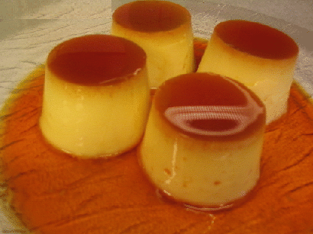
Crème caramel ou flan caramel (Pour 6 personnes)
Ingrédients
1/2l de lait demi écrémé.
5 oeufs entiers.
120g de sucre semoule.
100g de sucre semoule (Pour le caramel).
Quelques gouttes de jus de citron (Pour le caramel).
25g d'eau (Pour le caramel).
Préparation
-Préparation du caramel: Dans une casserole très
propre mélanger le sucre, le jus de citron et l'eau.
-Mettre à cuire sur feu vif jusqu'a obtention d'un caramel clair.
Stopper la cuisson en plongeant quelques secondes le fond
de la casserole dans une bassine d'eau froide.
-Verser dans des moules en verre, inox ou terre cuite.
-Préparation de la crème: Cassez les oeufs et les blanchir avec le sucre en fouettant énergiquement.
-Mettre le lait dans une casserole et faire bouillir.
-Éteindre le feu sous le lait et verser 1/3 sur le mélange oeufs+sucre sans cesser de remuer.
-Reverser le tout sur le reste du lait, mélanger et écumer soigneusement. Disposer vos moules dans une plaque profonde que vous aurez tapisser d'un papier cuisson.
-Remplissez les moules a ras bord. Verser de l'eau dans le fond de la plaque jusqu'a la moitié des moules.
-Mettre au four à 150° pendant 40 minutes.(Suivant le four)
-Laisser refroidir , démouler ou manger dans le moule.
Conseils
-Pour vérifier la cuisson il suffit de planter une lame de couteau dans le flan aucun liquide ne doit en ressortir.
-Cette recette doit être préparée la veille pour que le caramel puisse fondre au frigo et devenir liquide.
-Les petits trous autour de la crème démoulée est un signe que celle-ci est trop cuite.

